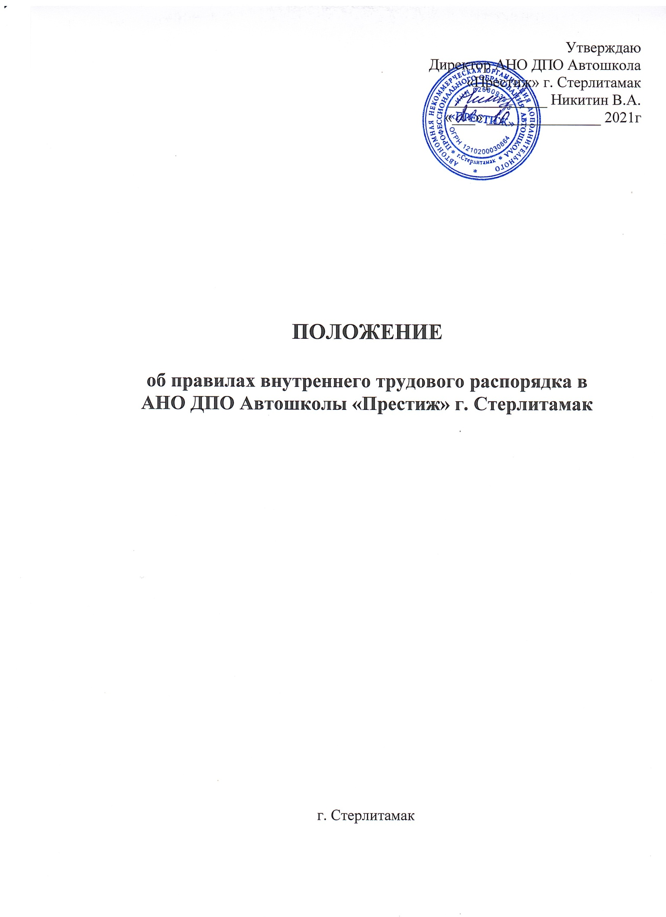

- ОБЩИЕ ПОЛОЖЕНИЯ

  - Настоящие правила разработаны и утверждены в соответствии со статьей 189 Трудового кодекса Российской Федерации., Уставом учреждения и регламентируются в соответствии с ТК РФ и иными федеральными законами. Они призваны способствовать правильной организации работы АНО ДПО Автошколы « Престиж» г. Стерлитамак (далее учреждение), соблюдению норм трудового права, рациональному использованию рабочего времени работников, повышению качества эффективности труда и укреплению трудовой дисциплины.
  - Правила являются локальным актом АНО ДПО Автошколы « Престиж» г. Стерлитамак, утверждены приказом директора и распространяются на всех работников учреждения.
  - Каждый работник учреждения несет ответственность за качество образования и его соответствие установленным образовательным стандартам, за соблюдение трудовой и производственной дисциплины.

- ПРИЕМ И УВОЛЬНЕНИЕ РАБОТНИКОВ

  - Для работников образовательного учреждения работодателем является директор учреждения.
  - Рабочие и служащие принимаются на работу путем заключения трудового договора (контракта) с администрацией.
  - При заключении трудового договора администрация обязана потребовать от поступающего на работу:
–предоставление трудовой книжки (если не отказался в пользу электронной книжки), оформленной в установленном порядке, за исключением случаев, когда трудовой договор заключается впервые (для уволенных из рядов Вооруженных сил – военного билета);
– документа, удостоверяющего личность (паспорта);
–предоставление паспорта в соответствии с законодательством Российской Федерации о паспортах;
–предоставлении диплома или иного документа об образовании, или профессиональной подготовке для должностей, требующих специальных знаний (для преподавателей и мастеров производственного обучения вождению);
–документы воинского учета –для военнообязанных и лиц, подлежащих призыву на военную службу;
–страховое свидетельство государственного пенсионного страхования;
- свидетельство о постановке на учет в налоговом органе (ИНН).
2.4 Запрещается требовать от гражданина при приеме на работу документы, предоставление которых не предусмотрено действующим законодательством.
2.5 Администрация издает приказ о приеме на работу, который доводится до сведения работника под расписку.
Перед допуском к работе поступившего работника администрация обязана:
-ознакомить работника с должностной инструкцией, условиями и оплатой труда;
-разъяснить его права и обязанности;
-ознакомить работника с настоящими Правилами;
-проинструктировать по правилам техники безопасности, охраны труда, производственной санитарии, противопожарной безопасности и об обязанности по сохранению сведений, составляющих коммерческую или служебную тайну АНО ДПО Автошколы « Престиж» г. Стерлитамак и ответственности за ее разглашении или передачу другим лицам.
2.6 На всех работников, проработавших свыше 5 дней, ведутся трудовые книжки в установленном порядке.
2.7 На каждого работника ведется личное дело, которое состоит из личного листка по учету кадров, вносятся документы об образовании, квалификации, профессиональной подготовки. Личное дело хранится в учреждении у лица, ответственного за кадровую службу.
2.8 Согласно ст. 72 Трудового кодекса РФ перевод на другую постоянную работу по инициативе работодателя, то есть изменение трудовой функции или изменение существенных условий трудового договора, а равно перевод на постоянную работу в другую организацию допускается только с письменного согласия работника. Не является переводом на другую постоянную работу и не требует согласия работника перемещение внутри учреждения на другое рабочее место, поручение работы на другом месте, если это не влечет за собой изменения трудовой функции и изменения существенных условий трудового договора.
2.9 По причинам, связанным с изменением организационных или технологических условий труда, допускается изменение сторонами определенных существенных условий трудового договора по инициативе работодателя при продолжении работником работы без изменения трудовой функции. О введении указанных изменений работник должен быть уведомлен работодателем в письменной форме не позднее, чем за два месяца до их введения, если иное не предусмотрено ТК РФ или иным федеральным законом. Если работник не согласен на продолжение работы в новых условиях, то работодатель обязан в письменной форме предложить ему иную имеющуюся в учреждении работу, соответствующую его квалификации и состоянию здоровья, а при отсутствии такой работы – вакантную нижестоящую должность или нижеоплачиваемую работу, которую работник может выполнять с учетом его квалификации и состояния здоровья. При отсутствии указанной работы, а также в случае отказа работника от предложенной работы трудовой договор прекращается в соответствии с пунктом 7 статьи 77 настоящего Кодекса. Если работник отказывается от продолжения работы на условиях, соответствующих режиму рабочего времени, то трудовой договор расторгается в соответствии с пунктом 2 статьи 81 настоящего Кодекса с предоставлением работнику соответствующих гарантий и компенсаций.
2.10 По истечении срока трудового договора он может быть прекращен согласно п. 2 ст. 77, 78 Трудового кодекса Российской Федерации.
2.11 По инициативе работника трудовой договор расторгается в порядке, предусмотренном п. 3 ст. 77, ст. 80 Трудового кодекса РФ. Администрация должна быть предупреждена за две недели. По истечении указанного срока предупреждения об увольнении, работник вправе прекратить работу, а администрация обязана выдать ему трудовую книжку и произвести итоговый расчет. По договоренности между работником и администрацией, трудовой договор может быть расторгнут в срок, о котором просит работник.
2.12 По инициативе администрации трудовой контракт расторгается согласно п. 4 ст. 77, ст. 81 Трудового кодекса Российской Федерации.
2.13 Увольнение в связи с сокращением штата или численности работников либо по несоответствию занимаемой должности допускается при условии, если невозможно перевести увольняемого работника с его согласия на другую работу.
2.14 Срочный трудовой договор подлежит расторжению досрочно, по требованию работника в случае его болезни или инвалидности, препятствующих выполнению работы по договору, нарушения администрацией законодательства о труде или трудового договора и по другим уважительным причинам, предусмотренным действующим законодательством.
Запись о причине увольнения в трудовую книжку вносится в соответствии с формулировками законодательства и со ссылкой на статью и пункт закона.
При увольнении по обстоятельствам, с которыми закон связывает предоставление льгот и преимуществ, запись в трудовую книжку вносится с указанием обстоятельств.

- ОБЯЗАННОСТИ И ПРАВА РАБОТНИКОВ

  - Все работники обязаны:
-выполнять требования Устава АНО ДПО Автошколы « Престиж» г. Стерлитамак, настоящие Правила, должностные инструкции, приказы директора.
-работать добросовестно в соответствии со штатным расписанием, соблюдать дисциплину труда, своевременно и точно исполнять распоряжения администрации учреждения, рационально использовать рабочее время, воздержаться от действий, которые мешают другим работникам выполнять их трудовые обязанности;
-стремиться к повышению качества выполняемой работы, не допускать упущений в ней, проявлять творческую дисциплину, направленную на достижение высоких результатов деятельности;
-систематически повышать свой теоретический, методический и культурный уровень, деловую квалификацию;
- соблюдать требования охраны труда и пожарной безопасности, техники безопасности (обо всех случаях травматизма незамедлительно сообщать администрации);
-проходить в установленные сроки профессиональные медицинские осмотры, соблюдать санитарные правила, гигиену труда, пользоваться индивидуальными средствами защиты;
-содержать свое рабочее место, мебель, оборудование, инвентарь, учебные пособия в чистоте и порядке;
-соблюдать установленный порядок хранения материальных ценностей и документов;
-своевременно, объективно и аккуратно вести и заполнять установленную рабочую документацию;
-бережно относится к имуществу учреждения;
-вести себя достойно, соблюдать этические нормы поведения в коллективе, быть внимательными и вежливыми с обучающимися и их родителями.
3.2 Круг конкретных функциональных обязанностей каждого работника определяется должностными инструкциями.
3.3 Педагогические работники несут полную ответственность за жизнь и здоровье обучающихся во время проведения занятий. Обо всех случаях травматизма обучающихся работники обязаны немедленно сообщить администрации.
3.4 Работники имеют право:
-на оплату труда в соответствии штатного расписания;
-на материально-техническое обеспечение своей профессиональной деятельности;
-на обеспечение безопасных условий труда;
-на свободу выбора и использования методик обучения, учебных пособий и материалов, а также вправе разрабатывать и вносить предложения по усовершенствованию учебной и методической работы;

- ОБЯЗАННОСТИ И ПРАВА РАБОТОДАТЕЛЯ
  - Работодатель обязан:
–организовать труд педагогических и других работников так, чтобы каждый работал по своей специальности и квалификации, закрепить за каждым работником, определенное рабочее место, своевременно знакомить с расписанием занятий и графиками работы, графиками учебного процесса;
–обеспечивать безопасные условия труда и учебы, исправное рабочее состояние помещений, отопления, освещения, вентиляции, инвентаря и прочего оборудования и материалов, наличие которых необходимо в работе;
–осуществлять контроль над качеством образовательного процесса, соблюдением расписания занятий, выполнением образовательных программ, учебных планов, графиков учебного процесса;
–своевременно рассматривать предложения работников, направленные на улучшение их производительной деятельности;
–совершенствовать организацию труда, своевременно выдавать заработную плату и пособия;
–принимать меры по обеспечению трудовой и учебной дисциплины;
–контролировать знание и соблюдение работниками и обучающимися всех требований и инструкций по технике безопасности, охраны труда, противопожарной безопасности;
–принимать необходимые меры по профилактике травматизма, профессиональных и других заболеваний работников и обучающихся;
-создавать нормальные условия для хранения верхней одежды и другого имущества работников и обучающихся;
–своевременно предоставлять отпуск работникам в соответствии с графиком, утвержденным директором учреждения;
–способствовать систематическому повышению квалификации педагогических работников, создавать необходимые условия для совмещения работы с обучением в учебных заведениях.
  - Работодатель имеет право:
–определять стратегию, цели и задачи развития АНО ДПО Автошколы «Престиж» г. Стерлитамак;
–осуществлять подбор и расстановку кадров;
–утверждать структуру и штатное расписание АНО ДПО Автошколы «Престиж» г. Стерлитамак;
–решать кадровые, административные, финансовые и хозяйственные и иные вопросы в соответствии с Уставом учреждения;
–применять к работникам меры поощрения и дисциплинарного взыскания.

- РАБОЧЕЕ ВРЕМЯ И ЕГО ИСПОЛЬЗОВАНИЕ
  - В АНО ДПО Автошколы «Престиж» г. Стерлитамак установлена пятидневная рабочая неделя с двумя выходными днями. Режим работы с 09-00 до 18-00, суббота и воскресенье выходной.
  - Продолжительность и график работы рабочего времени педагогических работников (преподавателей и мастеров производственного обучения вождению транспортных средств) устанавливаются расписанием занятий, графиком обучения вождению, нагрузкой и должностными инструкциями. Продолжительность рабочего времени для педагогических работников по общему правилу не превышает 36 часов в неделю. Допускается увеличение рабочее времени за счет внутреннего совместительства до 40 часов в неделю. Накануне праздничных дней продолжительность работы сокращается на 1 час.
  - Педагогические и другие работники обязаны проходить на работу не позднее, чем за 15 минут до начала занятий.
  - Расписание занятий составляется администрацией, исходя из педагогической целесообразности, с учетом наиболее благоприятного режима труда и отдыха учащихся и максимальной экономики времени педагогических работников.
  - В соответствии с законодательством о труде, работа не производится в государственные праздничные дни.
  - Очередность предоставления отпусков устанавливается директором с учетом производственной необходимости и пожеланий работников. Ежедневный график отпусков составляется, утверждается и вывешивается на видном месте не позднее, чем за две недели до наступления календарного года.
  - Продолжительность ежегодного оплачиваемого отпуска для непедагогических работников согласно действующему законодательству установлена не менее 28 календарных дней, для педагогических работников не менее 42 календарных дней.
  - В соответствии с ТК РФ заработная плата выплачивается 2 раза в месяц не позднее 20 и 10 числа каждого месяца. Первая выплата (аванс) составляет не менее 40% всей зарплаты.
  - Педагогическим и другим работникам запрещается:
-изменять по своему усмотрению расписание занятий и график работы;
-заменять друг друга без уведомления администрации;
-отменять, удлинять или сокращать продолжительность занятий;
-отвлекать педагогических работников во время занятий от их непосредственной работы для проведения разного рода мероприятий, не связанных с трудовой деятельностью;
-созывать в рабочее время собрания, заседания, совещания по общественным делам.
В случае неявки на работу по болезни, работник обязан известить администрацию как можно раньше, а в первый день выхода на работу представить листок временной нетрудоспособности.

- ПООЩРЕНИЯ ЗА УСПЕХИ В РАБОТЕ

  - За образцовое выполнение трудовых обязанностей, новаторство в труде и другие достижения в работе администрацией применяются следующие поощрения:
–объявления благодарности;
–выдача премии;
–награждение ценным подарком;
–награждение почетной грамотой.
Поощрения объявляются приказом директора и доводятся до сведения всего коллектива.
  - За особые заслуги в труде работники могут быть представлены в вышестоящие органы для награждения правительственными наградами, установленными для работников образования, и присвоения почетных званий.

- ОТВЕТСТВЕННОСТЬ ЗА НАРУШЕНИЕ ТРУДОВООЙ ДИСЦИПЛИНЫ

  - Нарушение трудовой дисциплины, т.е. исполнение или ненадлежащее исполнение работником возложенных на него трудовых обязанностей, влечет за собой применение мер дисциплинарного взыскания.
  - В соответствии со ст. 192 ТК РФ за нарушение трудовой дисциплины администрацией применяются следующие дисциплинарные взыскания:
–замечание;
–выговор, строгий выговор;
–увольнение по соответствующим образованиям.
  - За каждое нарушение может быть наложено только одно дисциплинарное взыскание. До применения взыскания нарушитель трудовой дисциплины обязан представить объяснение в письменной форме, в случае отказа от письменного объяснения , составляется акт. Отказ от дачи письменного либо устного объяснения не препятствует применению взыскания.
  - Дисциплинарное взыскание применятся не позднее одного месяца со дня обнаружения проступка, не считая времени болезни работника, пребывания его в отпуске, а также времени, необходимого на учет мнения представительного органа работников. Дисциплинарное взыскание не может быть применено позднее шести месяцев со дня совершения проступка, а по результатам ревизии, проверки финансово-хозяйственной деятельности или аудиторской проверки – позднее двух лет со дня его совершения. В указанные сроки не включается время производства по уголовному делу. Взыскания объявляются приказом директора. До наложения взыскания от нарушителя трудовой дисциплины должны быть затребованы объяснения. Отказ работника дать объяснения не может служить препятствием для применения взыскания. Приказ о наложении взыскания должен содержать указание на конкретное нарушение трудовой дисциплины и мотивы применения взыскания. Приказ объявляется работнику под расписку и трехдневный срок со дня подписания.
  - К работникам, имеющим взыскания, меры поощрения не применяются в течении срока взыскания.
  - Директор вправе снять взыскание досрочно по ходатайству непосредственного руководителя или трудового коллектива, если подвергнутый дисциплинарному взысканию не совершил нового проступка и проявил себя как добросовестный работник.
  - Педагогические и другие работники, в обязанности которых входит выполнение воспитательных функций по отношению к учащимся, могут быть уволены за совершение аморальному проступка, несовместимого с продолжением данной работы, согласно пункту 8 статьи 81 Трудового кодекса РФ. К аморальным поступкам могут быть отнесены:
–рукоприкладство;
–нарушение общественного порядка, в т.ч. не по месту работы;
-другие нарушения норм морали, не соответствующие общепринятому положению педагогического работника.
Преподаватели могут быть уволены за применение методов воспитания, связанных с физическим или психическим насилием над личностью учащегося, согласно п. 46 ст 56 Закона Российской Федерации «Об образовании».

- ИНЫЕ ВОПРОСЫ РЕГУЛИРОВАНИЯ ТРУДОВЫХ ОТНОШЕНИЙ

8.1 Преподаватели АНО ДПО Автошколы «Престиж» г. Стерлитамак обязаны:
- проводить на высоком методическом уровне занятия, формировать у обучающихся необходимые умения и навыки, готовить их к самостоятельной, безаварийной эксплуатации транспортных средств, тесно взаимодействуя в образовательном процессе с мастерами производственного обучения.
-вносить предложения по совершенствованию учебно-воспитательного процесса, внедрению наиболее эффективных форм и методов обучения, применению технических средств обучения;
-внедрять в учебно-воспитательный процесс современные методические приемы и технологии обучения, основные на отечественном и зарубежном опыте;
-совершенствовать учебно-материальную базу, следить за состоянием, сохранностью и правильной эксплуатацией учебного оборудования и техники;
-обеспечивать при проведении занятий высокую организованность, дисциплину, порядок и соблюдение обучающимися правил и мер безопасности;
-постоянно совершенствовать свои профессиональные знания, проходить обучение на курсах повышения квалификации при первоначальном назначении на должность преподавателя и через каждые пять лет;
-В своей деятельности уважать честь и достоинство обучающихся , не допускать к ним методов физического и психологического насилия;
Нести ответственность за соблюдение обучающимися правил техники безопасности на занятиях.
8.2 На должность преподаватели назначается лицо, имеющее высшее профессиональное или среднее профессиональное образование по направлению подготовки «Образование и педагогика», или в области, соответствующей преподаваемому предмету, без предъявления требований к стажу работы. Либо высшее профессиональное образование или среднее профессиональное образование и дополнительная профессиональная подготовка по направлению деятельности в образовательном учреждении без предъявления требований к стажу.
8.3 На должность преподавателей по предмету «Психологические основы деятельности водителя» принимаются лица, имеющие высшее или среднее профессиональное педагогическое образование.
8.4 На должность мастера производственного обучения назначается лицо, имеющее высшее профессиональное образование в областях, соответствующих профилям обучения и дополнительное профессиональное образование по направлению подготовки «Образование и педагогика» без предъявления требований к стажу работы. А также имеющее трехлетний стаж работы. А также имеющее трехлетний стаж работы на соответствующей категории автотранспортных средств и документ о прохождении профессиональной переподготовки по методике обучения вождению по программе «Подготовка мастеров производственного обучения образовательных учреждений, осуществляющих подготовку водителей транспортных средств.
8.5 Лица, не имеющие специальной подготовки или стажа работы, установленных квалификационными характеристиками, но обладающие достаточным практическим опытом и компетентностью, выполняющие качественно и в полном объеме возложенные на них должностные обязанности, по рекомендации аттестационной комиссии, в порядке исключения, могут быть назначены на соответствующие должности так же, как и лица имеющие специальную подготовку.
8.6 Мастера производственного обучения вождению обязаны постоянно совершенствовать свои профессиональные знания, проходить обучение на курсах повышения квалификации при первоначальном назначении на должность и через каждые три года.
8.7 Мастера производственного обучения вождению несут ответственность за техническое состояние транспортных средств, чистоту и порядок в салоне автомобиля, им запрещается во время обучения курить в автомобиле, привлекать обучающихся к уборочно-моечным и ремонтным работам, не предусмотренным программой обучения.
8.8 Мастера производственного обучения вождению обязаны проходить предрейсовый медицинский контроль.
8.9 Преподаватели и мастера производственного обучения своевременно не прошедшие повышение квалификации к педагогической деятельности не допускаются.
8.10 К педагогической деятельности не допускаются также лица, которым она запрещена приговором суда или по медицинским показаниям, а также лица, которые имели судимость на определенные преступления.
8.11 Для проведения занятий преподаватель обязан иметь рабочую программу по предмету, поурочные планы проведения занятий, материалы для проведения промежуточной и итоговой аттестации.
8.12 Мастер производственного обучения вождению для проведении занятий должен иметь: рабочую программу по предмету, учебный план, поурочный план-конспект проведения занятий, методику проведения практических занятий (1 и 2 этапы), страховой полис ОСАГО, водительское удостоверение, документ на право обучения вождению, свидетельство о регистрации транспортного средства, путевой лист, график очередности вождения, согласованную с органами ГИБДД схему учебных маршрутов, схемы упражнений, индивидуальную книжку учета обучения вождению обучающегося, инструкцию по технике безопасности, должностную инструкцию.
8.13 Контроль за качеством проведения занятий преподавателями и мастерами производственного обучения осуществляется администрацией учреждения.

- ЗАКЛЮЧИТЕЛЬНЫЕ ПОЛОЖЕНИЯ
  - С правилами внутреннего распорядка должны быть ознакомлены все работники АНО ДПО Автошколы «Престиж» г. Стерлитамака, которые обязаны в свой повседневной работе соблюдать порядок установленный правилами.
  - Порядок рассмотрения споров по поводу трудовых отношений осуществляется в соответствии с действующим законодательством.

